INSTITUTO FEDERAL DE EDUCAÇÃO, CIÊNCIA E
TECNOLOGIA DE SANTA CATARINA
DEPARTAMENTO ACADÊMICO DE ELETROTÉCNICA
CURSO SUPERIOR DE ENGENHARIA ELÉTRICA

DANTE LU ALMEIDA
JOÃO VITOR WERLANG
LUCAS SOUSA BITENCOURT
PIETRO EIRAS DA CUNHA

MEMORIAL DE CÁLCULO
PROJETOS DE INSTALAÇÕES ELÉTRICAS INDUSTRIAIS

Professor: Everthon Taghori Sica

FLORIANÓPOLIS, SETEMBRO DE 2026.
SUMÁRIO
1 INTRODUÇÃO 4
2 DADOS DO ENUNCIADO 4
3 AMPACIDADE 7
3.1 CORRENTE NOMINAL DO MOTOR 7
3.2 MÉTODO DE INSTALAÇÃO E MÉTODO DE REFERÊNCIA DO MOTOR 7
3.3 CORRENTE DE PROJETO DO MOTOR 10
3.4 FATORES DE CORREÇÃO POR TEMPERATURA E AGRUPAMENTO 11
4 CORREÇÃO DE FATOR DE POTÊNCIA 12
4.1 CORRENTE NOMINAL DE ALIMENTAÇÃO DOS CAPACITORES 19
4.2 DIMENSIONAMENTO DOS FUSÍVEIS DOS CAPACITORES 20
4.3 DIMENSIONAMENTO DOS CONTATORES DOS CAPACITORES 21
4.4 REDUÇÃO DE PERDAS DEVIDO A CORREÇÃO DO FP 22
5 TEMPERATURA DOS CONDUTORES 24
5.1 FATOR DE CAPACIDADE DE CONDUÇÃO DE CORRENTE TÍPICA (a) 24
5.2 CAPACIDADE DE CONDUÇÃO DE CORRENTE (Iz) 25
5.3 CONSTANTE DE TEMPO (KT) 27
5.4 TEMPERATURA DE REGIME PERMANENTE NA CORRENTE DE PARTIDA, COM FP CORRIGIDO 28
5.5 TEMPERATURA DO CONDUTOR A FRIO NA CORRENTE DE PARTIDA, COM FP CORRIGIDO, APÓS TEMPO DE ROTOR BLOQUEADO NO MOTOR 30
5.6 TEMPERATURA DO CONDUTOR A QUENTE NA CORRENTE DE PARTIDA, COM FP CORRIGIDO, APÓS TEMPO DE ROTOR BLOQUEADO NO MOTOR 32
5.7 TEMPO NECESSÁRIO PARA ATINGIR TEMPERATURA DE SOBRECARGA DE CONDUTOR A FRIO 33
5.8 TEMPO NECESSÁRIO PARA ATINGIR TEMPERATURA DE SOBRECARGA DE CONDUTOR A QUENTE 36
6 REFERÊNCIAS 38

LISTA DE FIGURAS
Figura 1 - Catálogos de motores WEG 5
Figura 2 - Catálogos de motores WEG 6
Figura 3 - Método de instalação 8
Figura 4 - Método de referência 9
Figura 5 - Corrente de projeto Ip 10
Figura 6 - Fator de correção por temperatura 11
Figura 7 - Fator de correção de FP. 12
Figura 8 - Fator de potência desejado. 13
Figura 9 - Catálogo de capacitores WEG 15
Figura 10 - Cálculo 1 de FP 16
Figura 11 - Cálculo 2 de FP 17
Figura 12 - Corrente nominal de alimentação dos capacitores 19
Figura 13 - Dimensionamento dos fusíveis dos capacitores 20
Figura 14 - Dimensionamento dos fusíveis dos capacitores 21
Figura 15 - Dimensionamento dos fusíveis dos capacitores 21
Figura 16 - Dimensionamento dos contatores dos capacitores 22
Figura 17 - Redução de perdas na correção do FP 23
Figura 18 - Coeficiente a para linhas 24
Figura 19 - Capacidade de condução de corrente Iz 1 25
Figura 20 - Capacidade de condução de corrente Iz 2 26
Figura 21 - Constante de tempo KT 27
Figura 22 - Temperatura máxima para serviço contínuo 29
Figura 23 - Transitório térmico 31
Figura 24 - Transitório térmico 32
Figura 25 - Temperatura máxima para serviço contínuo 32
Figura 26 - Tempo para temperatura de sobrecarga de condutor a frio 34
Figura 27 - Equações de tempo de temperatura de sobrecarga de condutor a frio 34
Figura 28 - Temperaturas características dos condutores 34
Figura 29 - Tempo para temperatura de sobrecarga de condutor a quente 36

1 INTRODUÇÃO
Este Memorial de Cálculo trata do dimensionamento elétrico do circuito de alimentação, controle e proteção de um motor trifásico de 125 CV, modelo WEG W22 IR3 Premium, IV Pólos. Este motor opera com tensão de 380 Vca (tensão de linha), frequência de 60 Hz e sua partida é feita de forma direta. Cabe ressaltar que o fator de serviço não é requerido na operação. A partir disso, este trabalho tem como objetivo apresentar os critérios e os procedimentos de cálculo adotados para garantir a operação correta, segura e eficiente do motor, seguindo as normas técnicas vigentes (como a NBR 5410).
Nesse sentido, para o correto dimensionamento foi necessário levar em consideração as condições do ambiente e infraestrutura, como temperatura, distância da instalação do motor em relação ao seu Centro de Controle de Motores e métodos de instalação dos seus condutores. As especificações desses parâmetros para dimensionamento serão dados no item 2.

2 DADOS DO ENUNCIADO
O motor será instalado em CCM distante 30 m, em bandeja perfurada, alimentado por condutores isolados em XLPE, dispostos de forma contígua, sendo um condutor por fase e terra (R, S, T + P), sem agrupamento e sob uma temperatura ambiente de 45ºC.
Torque requerido na partida em 100%
Fator de potência requerido em 0,92
A correção do FP deve ser por meio de capacitores de polipropileno
metalizado auto-regenerativo, especificados com tensão de 440 Vca – ou seja, acima da tensão de linha existente, em virtude das sobretensões existentes no barramento do CCM e na operação do motor.
Os capacitores devem ser trifásicos (UCWT).
Os contatores de manobra para capacitores estarão submetidos em 380 Vca, para uma temperatura ambiente mínima de 55ºC.
Os fusíveis de proteção para os capacitores devem ser especificados como Classe aR ultrarrápido tipo NH contato faca.
A partir dos catálogos (Figuras 1 e 2) se pode obter informações a respeito da potência ativa (potência nominal), rendimento e fator de potência.

Figura 1 - Catálogos de motores WEG
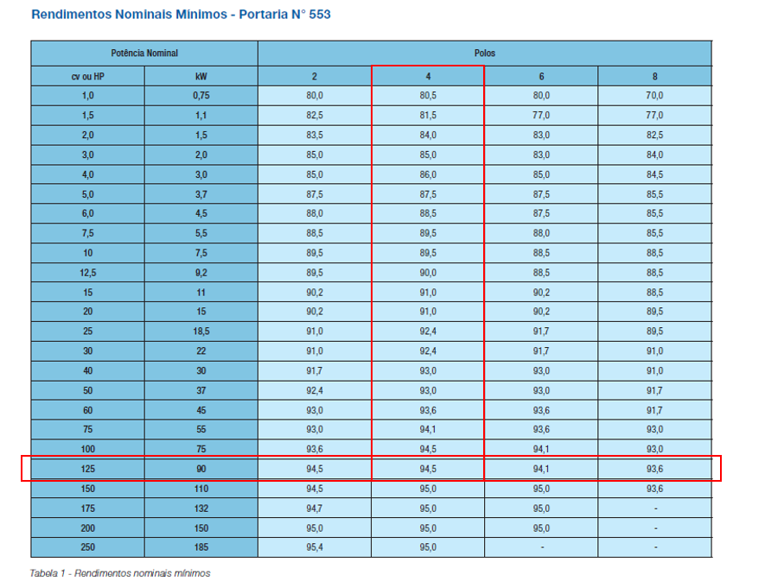
Fonte: WEG - Motores trifásicos - catálogos (2026)

Figura 2 - Catálogos de motores WEG
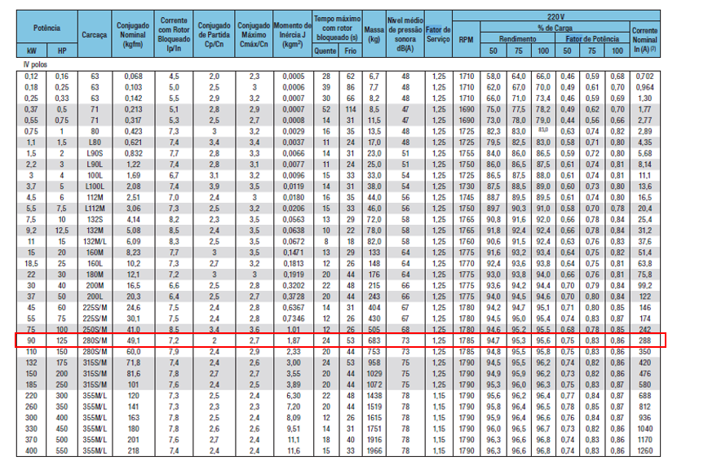
Fonte: WEG - Motores trifásicos - catálogos (2026).

A partir deste catálogo do motor WEG W22 IR3 Premium de 125 CV, com IV pólos, pode-se obter a potência ativa de 90 kW, rendimento de 95,6% e fator de potência igual a 0,86.
O fator de serviço não é pedido pelo enunciado, por isso não é necessário realizar fatores de correção para altitude e temperatura. Assim sendo, os valores de Fator de Potência (FP) e Rendimento (ɳ) são os valores do catálogo. A partir dos valores de potência nominal e rendimento se pode calcular a potência demandada conforme a equação 1.
 | $P_{dem}=\frac{P_{útil}}{η}$ | (1)
Sendo:
$P_{dem}$: Potência demandada;
$P_{útil}$: Potência útil do motor;
$η$: Rendimento;
$P_{dem}=\frac{90}{0,956}$
$P_{dem}=94,142 kW$

3 AMPACIDADE

3.1 CORRENTE NOMINAL DO MOTOR
A corrente nominal do motor elétrico é a corrente que o motor utiliza para funcionar de maneira normal, utilizando 100% da sua carga nominal, em tensão e frequência nominais. Também é considerada a corrente para o motor funcionar em regime permanente. Este valor pode ser obtido do catálogo de fabricante, encontrado na figura 2. A partir do catálogo do motor WEG W22 IR3 Premium de 125 CV, com IV pólos, verificou-se que o valor de corrente nominal é de 288 A.

3.2 MÉTODO DE INSTALAÇÃO E MÉTODO DE REFERÊNCIA DO MOTOR
O método de instalação, baseado na NBR 5410, tem a função de estabelecer uma forma de instalação e posicionamento para os condutores do sistema elétrico. Como o enunciado cita a bandeja perfurada, será adotado este método de acordo com a Figura 3.

Figura 3 - Método de instalação
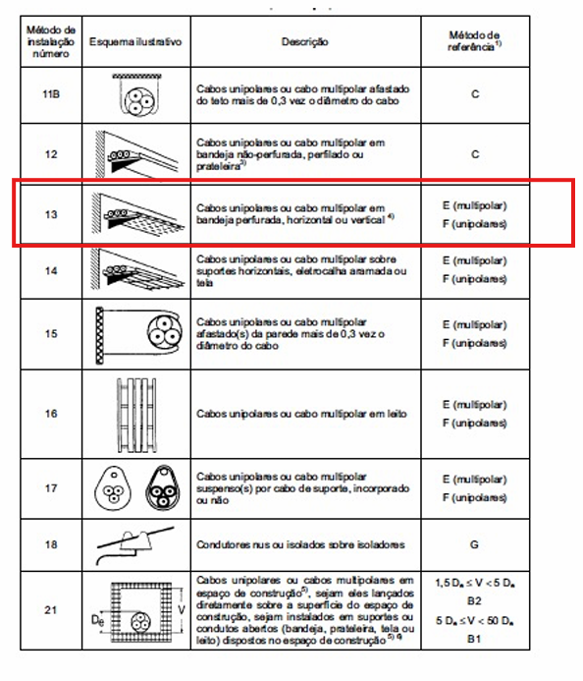
Fonte: PIE 04 (2026)

Neste caso, o método de instalação adotado foi o 13, de bandeja perfurada.
O método de referência, também baseado na NBR 5410, coloca as formas de instalação sendo referenciados por letras ou combinação de letras e números para obter melhor entendimento das tabelas de capacidade de condução de corrente. Essa classificação também considera o tipo de material utilizado pelos condutores, que neste caso, conforme é citado pelo enunciado, é o XLPE. A Figura 4 apresenta o método escolhido.

Figura 4 - Método de referência
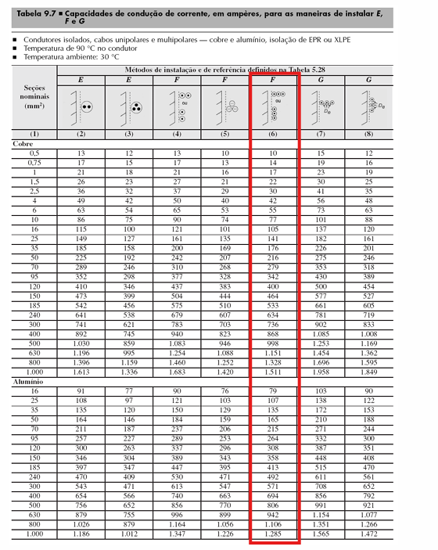
Fonte: PIE 04 (2026)

Como serão utilizados cabos unipolares, o método escolhido foi o F, em que tem-se três condutores carregados no mesmo plano e justapostos, como pode ser visto na Figura 4.

3.3 CORRENTE DE PROJETO DO MOTOR
O motor apresenta valor de corrente nominal no seu catálogo, cujo valor é de 288 A. A corrente de projeto representa quanto o será demandado para alimentar aparelhos conectados em determinado circuito e o cálculo da mesma seguiu o equacionamento conforme a Figura 5.

Figura 5 - Corrente de projeto Ip
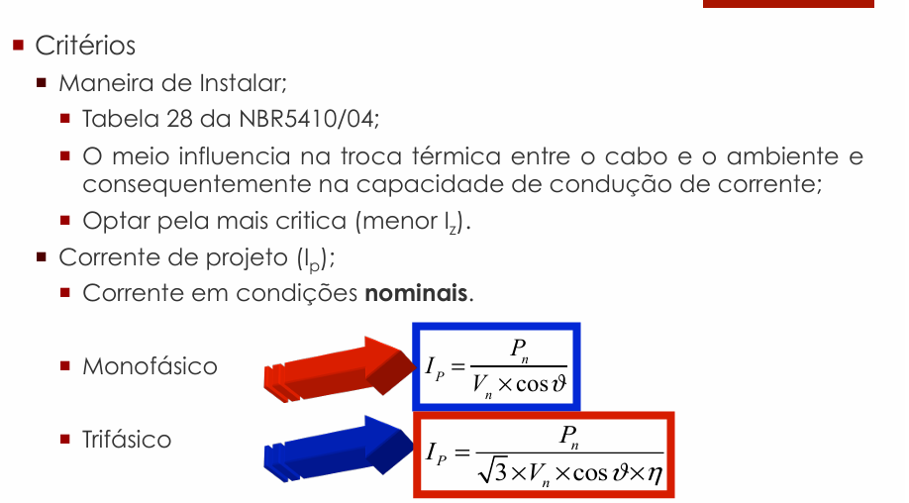
Fonte: PIE 04 (2026)

A equação 2 a seguir demonstra como obter a corrente de projeto $I_{P}$.
 | $I_{P}=\frac{P_{n}}{\sqrt{3}*V_{n}*FP*η}$ | (2)
Sendo:
$I_{p}: corrente de projeto;$
$P_{n}: potência nominal;$
$V_{n}:tensão nominal;$
$FP:fator de potência do catálogo;$
$η: rendimento.$
$I_{P}=\frac{90*10³}{\sqrt{3}*380*0,86*0,956}$
$I_{P}=166,3190 A$

3.4 FATORES DE CORREÇÃO POR TEMPERATURA E AGRUPAMENTO
O fator de correção por temperatura $f_{1}$obedece a norma ABNT NBR 5410, onde são necessários o tipo de material e a temperatura ambiente para se encontrar seu valor na tabela, o enunciado fornece que a temperatura é de 45ºC e o material de isolação dos condutores é XLPE. Baseado na Figura 6 se acha o $f_{1}$.

Figura 6 - Fator de correção por temperatura
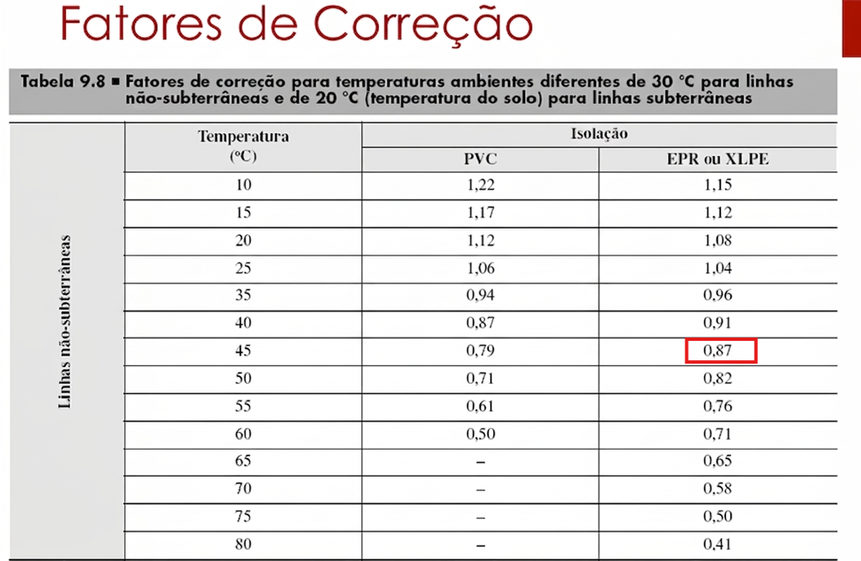
Fonte: PIE 04 (2026)

Adotado o valor de $f_{1}=0,87$.
O fator de correção por agrupamento $f_{2}$ também seria obtido por uma tabela da norma ABNT NBR 5410, mas conforme solicitado pelo enunciado “sem agrupamento” adotar o valor de 1 para $f_{2}$ .

4 CORREÇÃO DE FATOR DE POTÊNCIA
A correção do fator de potência se faz necessária pois o motor apresenta fator de potência de 0,86, sendo solicitado um fator de potência de 0,92 pelo enunciado do T2.
A Figura 7 ilustra a equação que será utilizada para o seu cálculo, sendo essa a equação 3.

Figura 7 - Fator de correção de FP.
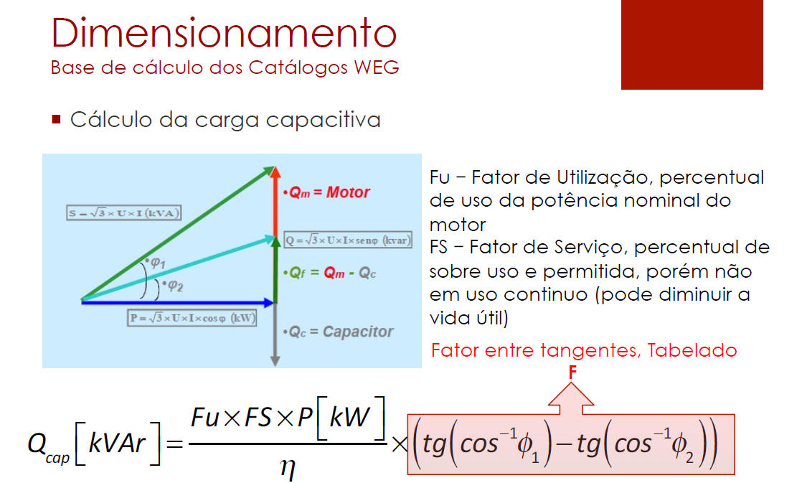
Fonte: PIE 03 (2026)

 | $Q_{cap}=\frac{Fu*Fs*P}{η}*(tg(\cos^{-1}ϕ_{1})-tg(\cos^{-1}ϕ_{2}) -tg(\cos^{-1}ϕ_{2})$ | (3)
$Q_{cap}=\frac{1*1*90}{0,956}*0,167$
$Q_{cap}=15,721 kVAr$
Os parâmetros do projeto estabelecem que a tensão de alimentação do motor trifásico é de 380 Vca. No cálculo da potência reativa do capacitor, é substituída a potência nominal pela relação entre potência ativa e rendimento (P/ɳ), pois assim se representa a potência ativa demandada e é possível corrigir perdas mecânicas e elétricas relativas ao rendimento da máquina.
O fator entre tangentes, dado como F na fórmula acima é obtido da Figura 8, que mostra o fator de potência desejado a partir do fator de potência original.

Figura 8 - Fator de potência desejado.
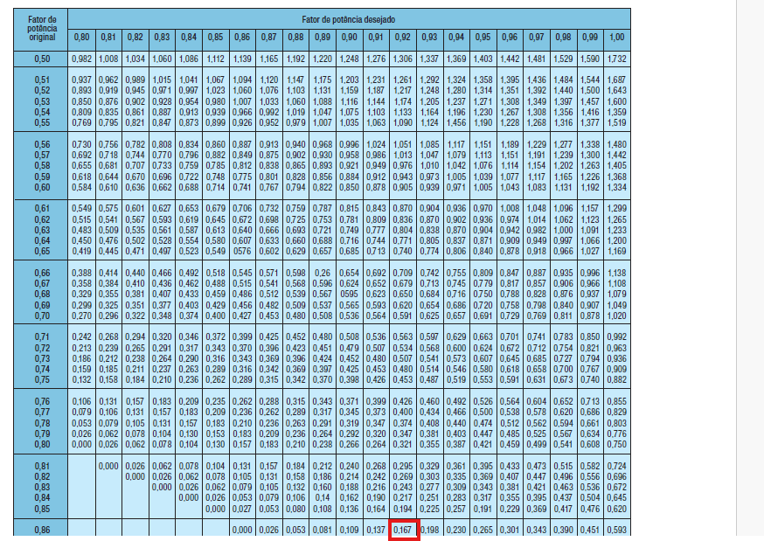
Fonte: Catálogo (WEG) (2026)

Pelo valor tabelado ser de 380 Vca, é necessário transformar ele para 440 Vca

 | $Q_{cap}^{(2)}=Q_{cap}^{(1)}*(\frac{U_{n,rede}}{U_{n,cap}})²$ | (4)
Sendo:
$Q_{cap}^{(2)}: potência reativa fornecida pelo capacitor em 440 Vca;$
$Q_{cap}^{(1)}:potência reativa do catálogo em 380 Vca;$
$U_{n,rede}: tensão da rede;$
$U_{n,cap}: tensão do capacitor.$
$Q_{cap}^{(440)}=15,721*(\frac{440}{380})²$
$Q_{cap}^{(440)}=21,0774 kVA$

O valor de potência reativa necessário obtido acima e o enunciado não pedir por um método de ligação de capacitores, se pode escolher um capacitor de 21 kVAr. Este valor não é um valor comercial, portanto será adotado o capacitor comercial UCWT22,5V49 S26 em 440 Vca, de 22,5 kVAr. A Figura 9 exibe este capacitor.

Figura 9 - Catálogo de capacitores WEG
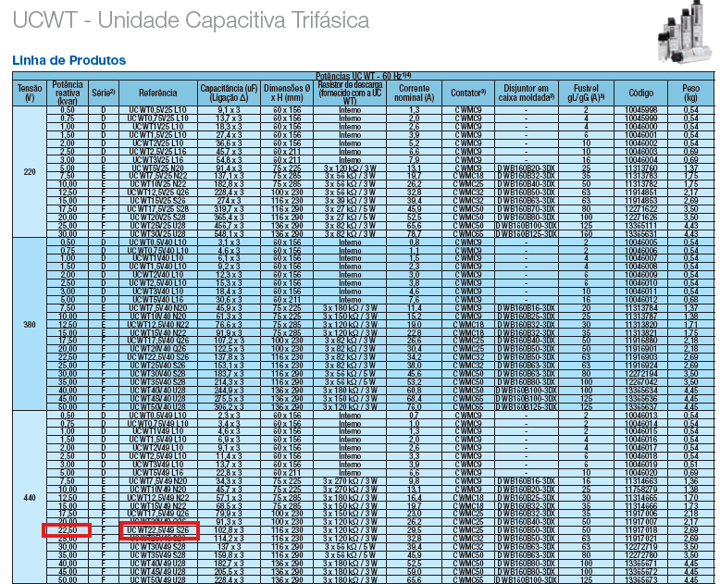
Fonte: Catálogo 2 (WEG) (2026)

É necessário obter a potência reativa fornecida quando este capacitor estiver conectado em 380 Vca do motor. Conforme a Figura 10 e equação 5.

Figura 10 - Cálculo 1 de FP
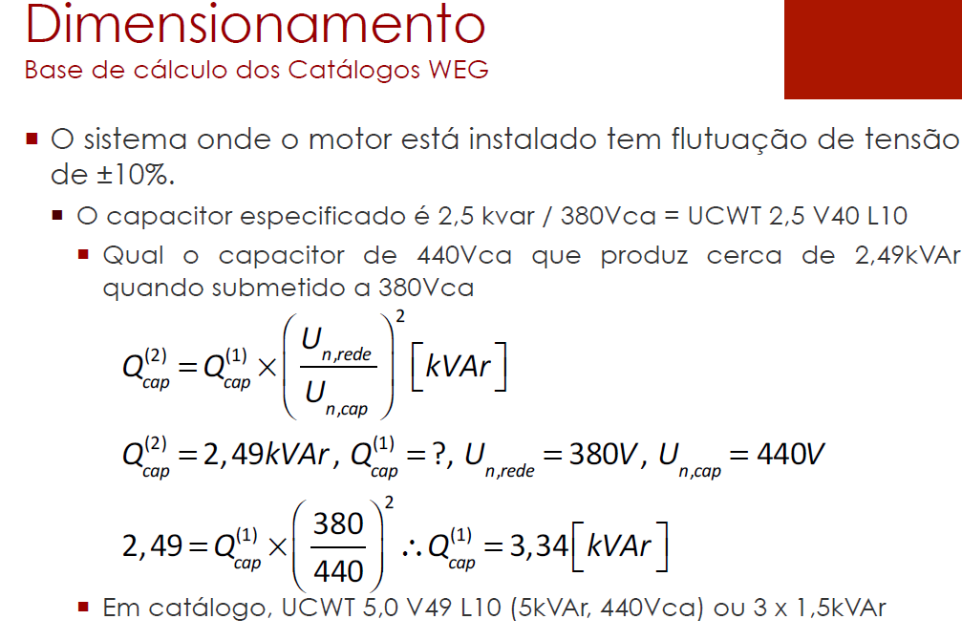
Fonte: PIE 03 (2026)

 | $Q_{cap}^{(2)}=Q_{cap}^{(1)}*(\frac{U_{n,rede}}{U_{n,cap}})²$ | (5)
Sendo:
$Q_{cap}^{(2)}: potência reativa fornecida pelo capacitor em 380 Vca;$
$Q_{cap}^{(1)}:potência reativa do catálogo em 440 Vca;$
$U_{n,rede}: tensão da rede;$
$U_{n,cap}: tensão do capacitor.$
$Q_{cap}^{380}=22,50*(\frac{380}{440})²$
$Q_{cap}^{(380)}=16,7820 kVAr$

Depois usando o capacitor de 22,5 kVAr e por meio de cálculos de potências aparente final e inicial se pode obter o fator de potência. Conforme a Figura 11 e as equações 6, 7, 8 e 9.

Figura 11 - Cálculo 2 de FP
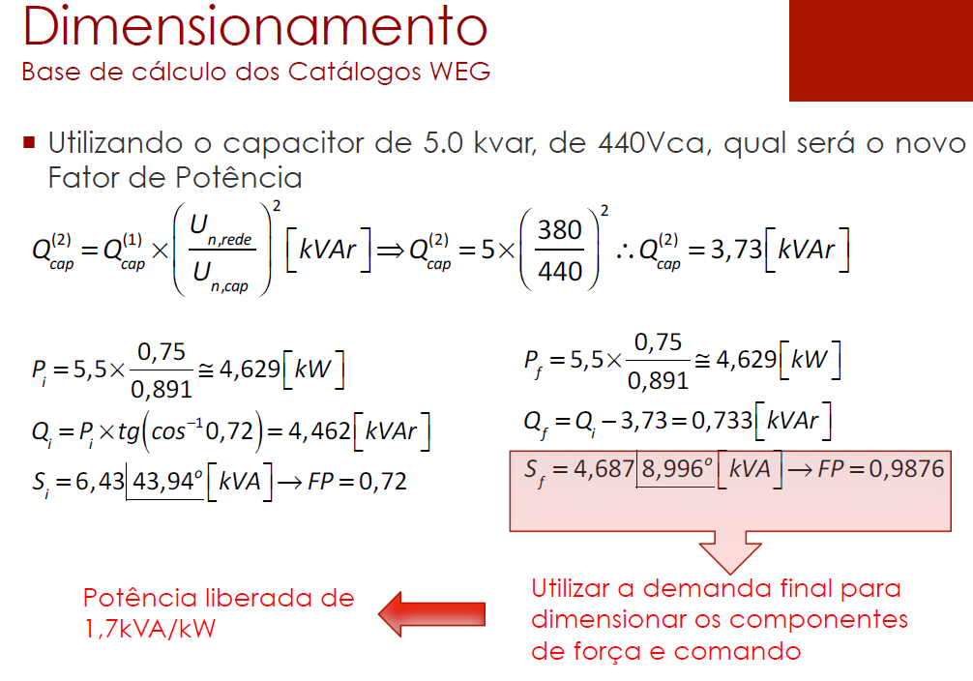
Fonte: PIE 03 (2026)

 | $P_{i}=P*\frac{Fu}{η}$ | (6)
Sendo:
$P_{i}: potência ativa inicial ou potência ativa demandada;$
$Fu:fator de utilização;$
$η: rendimento.$
$P_{i}=90*\frac{1}{0,956}$
$P_{i}=94,1422 kW$

 | $Q_{i}=P_{i}*tg(\cos^{-1}FP)$ | (7)

Sendo:
$Q_{i}: potência reativa inicial ou ou potência reativa demandada;$
$FP:fator de potência.$
$Q_{i}=94,1422*tg(\cos^{-1}0,86)$
$Q_{i}=55,8607 kVAr$
Depois transforma esse valor de de potência ativa inicial e potência reativa inicial em potência aparente inicial $S_{i}$ na forma retangular e em forma polar para encontrar o FP inicial.
$S_{i}=94,1422+j55,8607$
$S_{i}=109,4677 kVA<30,6834°$
Onde o FP é o cosseno do ângulo de $S_{i}$, sendo FP de 0,86
 | $P_{f}=P*\frac{Fu}{η}$ | (8)
Sendo:
$P_{f}: potência ativa final;$
$Fu:fator de utilização;$
$η: rendimento.$
$P_{f}=90*\frac{1}{0,956}$
$P_{f}=94,1422 kW$

 | $Q_{f}={Q_{i}-}_{}Q_{cap}^{(2)}$ | (9)
Sendo:
$Q_{f}: potência reativa final;$
$Q_{i}: potência reativa inicial;$
$Q_{cap}^{(2)}: potência reativa fornecida pelo capacitor;$
$Q_{f}=55,8607 -16,7820$
$Q_{f}=39,078 kVAr$
Depois transforma esse valor de potência ativa final e potência reativa final em potência aparente final $S_{f}$ na forma retangular e em forma polar para encontrar o FP final.
$S_{f}=94,1422+j39,078$
$S_{f}=103,4180 kVA<22,54°$

$cos 22,54°= 0,9235$

4.1 CORRENTE NOMINAL DE ALIMENTAÇÃO DOS CAPACITORES
A corrente nominal de alimentação dos capacitores a sua inequação pode ser vista na Figura 12.

Figura 12 - Corrente nominal de alimentação dos capacitores
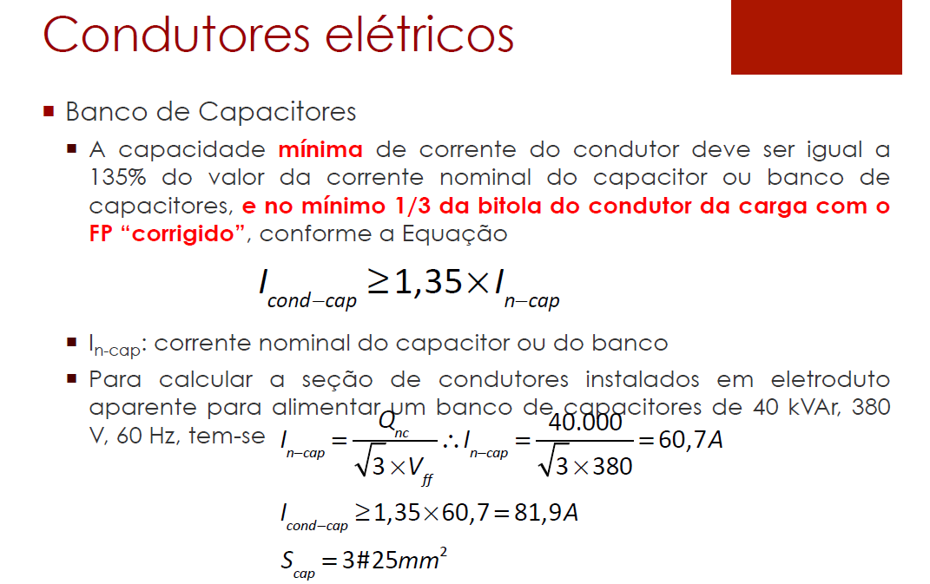
Fonte: PIE04 (2026)

Esse cálculo pode ser visualizado na equação 10.

 | $I_{n-cap}=\frac{Q_{nc}}{\sqrt{3}*V_{ff}}$ | (10)
Sendo:
$I_{n-cap}: Corrente nominal de alimentação dos capacitores;$
$Q_{nc}=Q_{cap}^{(2)}: potência reativa fornecida pelo capacitor em 380 Vca;$
$V_{ff}: tensão fase fase é tensão de linha, sendo 380 V;$
$I_{n-cap}=\frac{16,7820*10³}{\sqrt{3}*380}$
$I_{n-cap}=25,50 A$

Por meio desse valor de corrente se pode dimensionar fusível, contator e condutor para o capacitor.

4.2 DIMENSIONAMENTO DOS FUSÍVEIS DOS CAPACITORES
O dimensionamento dos fusíveis dos capacitores a sua inequação pode ser vista na Figura 13.

Figura 13 - Dimensionamento dos fusíveis dos capacitores
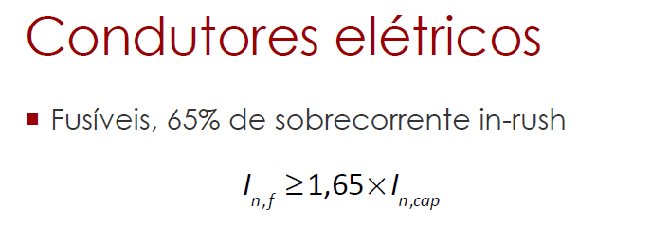
Fonte: PIE04 (2026)

Esse cálculo pode ser visualizado na inequação 11.

 | ${I_{n-f}≥1,65*I}_{n-cap}$ | (11)
Sendo:
$I_{n-f}: corrente nominal dos fusíveis$
$I_{n-cap}: Corrente nominal de alimentação dos capacitores;$

${I_{n-f}≥1,65*25,50}_{}$
${I_{n-f}≥42,075 A}_{}$
Baseado nesse valor de limite, foi adotado o fusível WEG Classe aR ultrarrápido tipo NH contato faca modelo FNH00–50k-A na Figura 14.

Figura 14 - Dimensionamento dos fusíveis dos capacitores
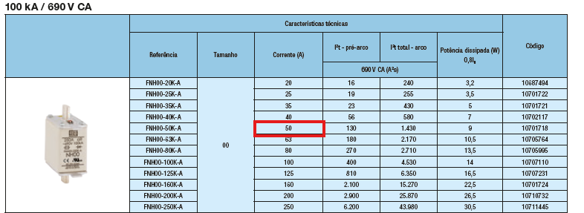

Fonte: Catálogo 4 (WEG) (2026)

4.3 DIMENSIONAMENTO DOS CONTATORES DOS CAPACITORES

O dimensionamento dos contatores dos capacitores a sua inequação pode ser vista na Figura 15.

Figura 15 - Dimensionamento dos fusíveis dos capacitores
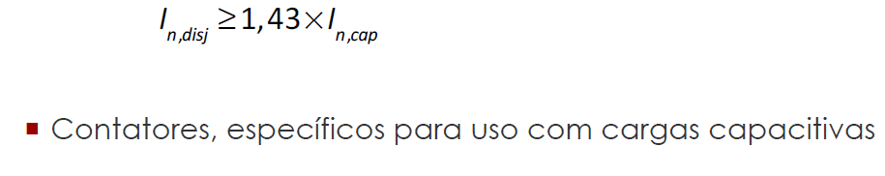
Fonte: PIE04 (2026)

Esse cálculo pode ser visualizado na inequação 12.

 | ${I_{n-contator}≥1,43*I}_{n-cap}$ | (12)
Sendo:
$I_{n-contator}: corrente nominal dos contatores$
$I_{n-cap}: Corrente nominal de alimentação dos capacitores;$

${I_{n-f}≥1,43*25,50}_{}$
${I_{n-f}≥36,465 A}_{}$
Baseado nesse valor de limite, foi adotado o contator de manobra WEG CWMC32-10-30, com função de manobra para capacitores, de 380 Vca, a 55ºC, conforme a Figura 16.

Figura 16 - Dimensionamento dos contatores dos capacitores
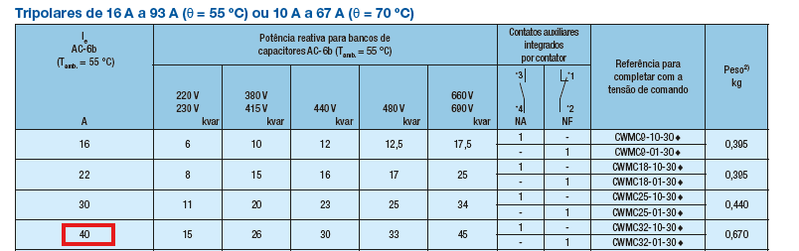

Fonte: Catálogo 2 (WEG) (2026)

4.4 REDUÇÃO DE PERDAS DEVIDO A CORREÇÃO DO FP
Quando se corrige o fator de potência isso acaba gerando uma redução em relação às perdas do sistema, essas perdas podem ser calculadas conforme a Figura 17.

Figura 17 - Redução de perdas na correção do FP
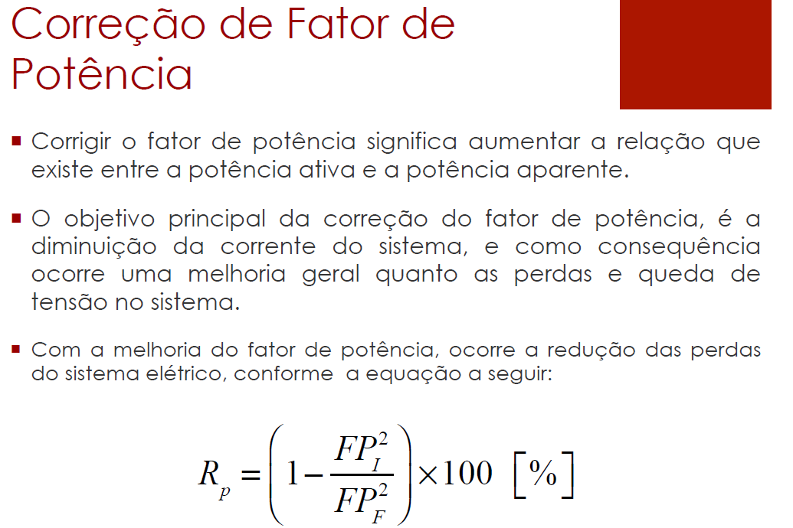

Fonte: PIE 03 (2026)

Esse cálculo pode ser visualizado na equação 13.

 | ${R_{p}=(1-\frac{{FP}_{I}²}{{FP}_{F}²})*100}_{}$ | (13)
Sendo:
$R_{p}: redução das perdas$
${FP}_{I}: fator de potência inicial ;$
${FP}_{F}: fator de potência final .$
$R_{p}=(1-\frac{(0,86)²}{(0,9235)²})*100$
${R_{p}=13,2792\%}_{}$
Esse valor representa que o fator de potência gerou uma redução de 13,28% nas perdas do sistema.

5 TEMPERATURA DOS CONDUTORES

5.1 FATOR DE CAPACIDADE DE CONDUÇÃO DE CORRENTE TÍPICA (a)
A capacidade de condução de corrente de condutor de seção unitária (a) ou fator de capacidade de condução de corrente típica (a) utilizado para dimensionar cabos. Pode ser obtido o valor de a por meio de tabela onde se faz necessária obter determinados dados obtidos do enunciado como condutor de cobre, isolação XLPE, método de instalação de bandeja perfurada (adotada método de referência F obtido do item 3.2), são três condutores carregados por ser um motor trifásico. Essa tabela está presente na Figura 18.

Figura 18 - Coeficiente a para linhas
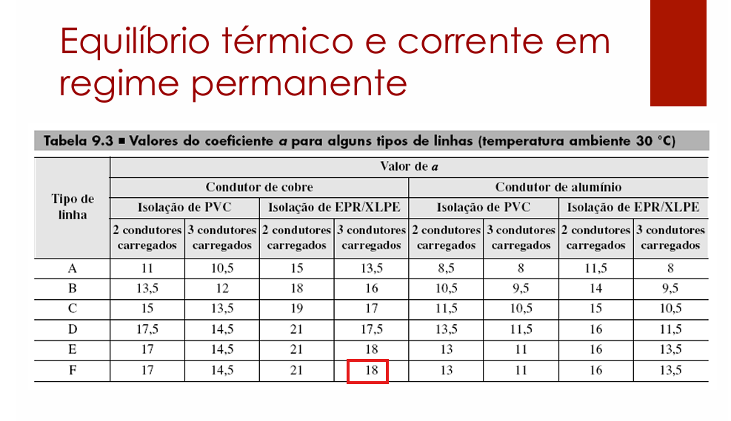
Fonte: PIE 05 (2026)

Adotado a=18.
Isso seria se fosse 30°C, mas a temperatura é de 45°C, precisaria usar o fator de correção de temperatura. Esse cálculo pode ser visualizado na equação 14.

 | ${a_{corrigido}=a*f_{1}}_{}$ | (14)
Sendo:
$a_{corrigido}: a com fator de temperatura de 45°C$
$f_{1}: fator de temperatura.$

$a_{corrigido}=a*f_{1}$
${a_{corrigido}=18*0,87}_{}$
${a_{corrigido}=15,66}_{}$

5.2 CAPACIDADE DE CONDUÇÃO DE CORRENTE (Iz)
A capacidade de condução de corrente representa o valor máximo de corrente elétrica que um condutor pode suportar de maneira constante sem sofrer avarias no seu isolamento. Sendo necessária calculá-la a partir da corrente de projeto corrigida, conforme a Figura 19. Depois calculada se precisa do método de instalação e método de referência do item 3.2 que é eletrocalha e tipo F, tipo de isolamento XLPE, material cobre, para procurar na tabela da NBR 5410, conforme a Figura 20.

Figura 19 - Capacidade de condução de corrente Iz 1
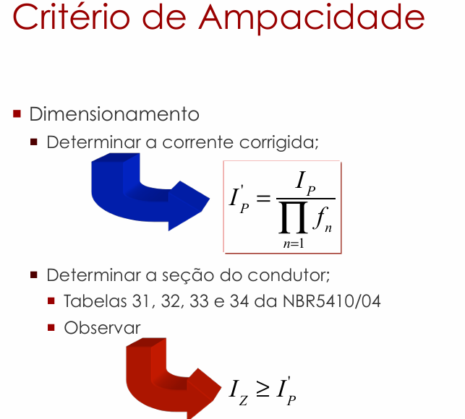
Fonte: PIE 04 (2026)

Esse cálculo pode ser visualizado na equação 15.

 | ${I_{p}'=\frac{I_{p}*f_{3}}{Π_{n=1}Π*f_{n}}}_{}$ | (15)
Sendo:
$I_{p}':corrente de projeto corrigida$
$I_{p}: corrente de projeto ;$
$f_{3}:fator de harmônico, não usa adota como 1;$
$f_{n}:fatores de correção, usa de temperatura e agrupamento que é 1 .$

$I_{p}'=\frac{166,3190*1}{0,87*1}$
$I_{p}'=191,171 A$

Figura 20 - Capacidade de condução de corrente Iz 2
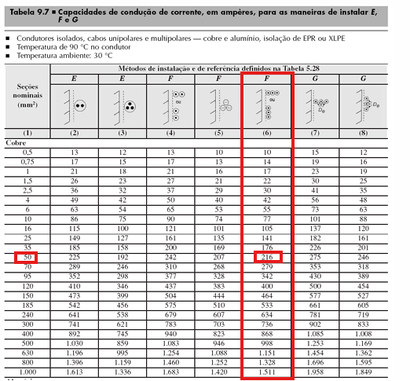
Fonte: PIE 05 (2026)

Adotado $I_{z}=216 A$ e uma seção nominal de 50 mm².

5.3 CONSTANTE DE TEMPO (KT)
A constante de tempo (KT) representa a resposta térmica do condutor para a variação de corrente elétrica. Podendo ser visualizado na Figura 21 sua forma de calcular, a partir do material do condutor e seu tipo de isolação, sendo estes de cobre e XLPE.

Figura 21 - Constante de tempo KT
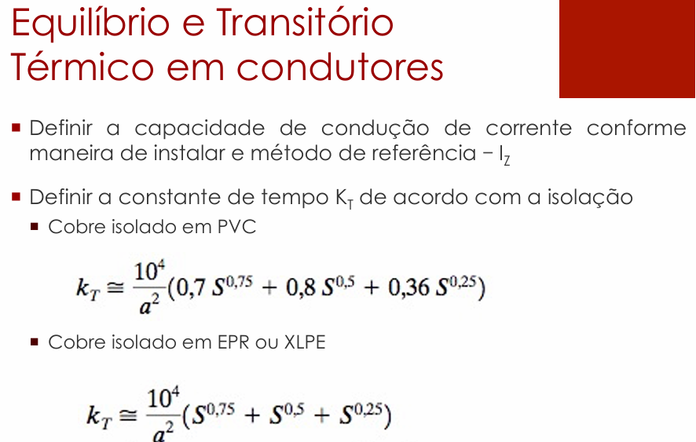
Fonte: PIE 05 (2026)

Esse cálculo pode ser visualizado na equação 16.

 | ${K_{T}=\frac{{10}^{4}}{a²}}_{}*(S^{0,75}+S^{0,5}+S^{0,25})$ | (16)
Sendo:
$K_{T}:constante de tempo;$
$I_{p}: corrente de projeto ;$
$a: fator de capacidade de condução de corrente típica, usa a_{corrigido} item 5.1 ;$
$S: área do condutor item 5.2 .$

${K_{T}=\frac{{10}^{4}}{(15,66)²}}_{}*({50}^{0,75}+{50}^{0,5}+{50}^{0,25})$
${K_{T}=}_{}1163,50 s$

5.4 TEMPERATURA DE REGIME PERMANENTE NA CORRENTE DE PARTIDA, COM FP CORRIGIDO
Adotando o FP corrigido se faz necessário calcular novamente a corrente de projeto. Uso a equação de corrente de projeto do item 3.3, conforme a equação 17.

 | $I_{p}^{FP}=\frac{P_{n}}{\sqrt{3}*V_{n}*FP*η}$ | (17)
Sendo:
$I_{p}^{FP}: corrente de projeto para FP corrigido;$
$P_{n}: potência nominal;$
$V_{n}:tensão nominal;$
$FP:fator de potência calculado;$
$η: rendimento.$
$I_{p}^{FP}=\frac{90*10³}{\sqrt{3}*380*0,9235*0,956}$

$I_{p}^{FP}=154,88 A$

Em posse do $I_{p}^{FP}$ e do valor do catálogo se pode calcular a corrente de partida. Conforme a equação 18.

 | $I_{partida}=\frac{I_{p}}{I_{n}}*I_{p}^{FP}$ | (18)

Sendo:
$I_{partida}: corrente de partida;$
$\frac{I_{p}}{I_{n}}:valor de catálogo;$
$I_{p}^{FP}:corrente de projeto com fator de potência corrigido ;$
$I_{partida}=7,2*154,88$

$I_{partida}=7,2*154,88$
$I_{partida}=1115,136 A$

Em posse do $I_{partida}$ se pode utilizar a fórmula para temperatura de regime conforme a Figura 22, também adotar valor da tabela dessa figura.

Figura 22 - Temperatura máxima para serviço contínuo
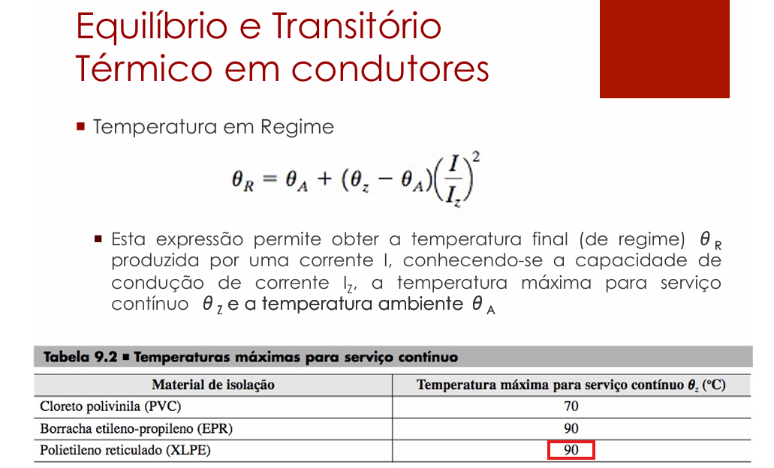
Fonte: PIE 04 (2026)

Esse cálculo pode ser visualizado na equação 19.

 | ${θ_{R}=θ_{A}+(θ_{Z}-θ_{A})*}_{}(\frac{I_{}}{I_{Z}})²$ | (19)

Sendo:
$θ_{R}:temperatura em regime permanente;$
$θ_{A}: temperatura ambiente 45°C ;$
$θ_{Z}: temperatura máxima para serviço contínuo, figura 22 ;$
$I: corrente de partida I_{partida} ;$
$I_{Z}: capacidade de condução de corrente precisa corrigir com fator de temperatura.$

Se for utilizar o $I_{Z}$ preciso adequar ele para 45°C pois este foi obtido para 30ºC no item 5.2, de forma a adequá-lo precisaria usar o fator de correção de temperatura. Esse cálculo pode ser visualizado na equação 20.
 | ${I_{z-corrigido}=I_{z}*f_{1}}_{}$ | (20)
Sendo:
$I_{z-corrigido}: I_{z} com fator de temperatura de 45°C$
$f_{1}: fator de temperatura.$

$I_{z-corrigido}=216*0,87$
${I_{z-corrigido}=187,92 A}_{}$

De volta a equação 19.
${θ_{R}=45+(90-45)*}_{}(\frac{{1115,136}_{}}{187,92})²$
$θ_{R}=1629,61°C$

5.5 TEMPERATURA DO CONDUTOR A FRIO NA CORRENTE DE PARTIDA, COM FP CORRIGIDO, APÓS TEMPO DE ROTOR BLOQUEADO NO MOTOR
O valor calculado anteriormente temperatura de regime permanente na corrente de partida ($θ_{R}$) e mais o tempo máximo com rotor bloqueado a frio obtido do catálogo de fabricante WEG no item dados. Estes valores são usados para calcular a temperatura do condutor a frio, conforme a equação da Figura 23.

Figura 23 - Transitório térmico
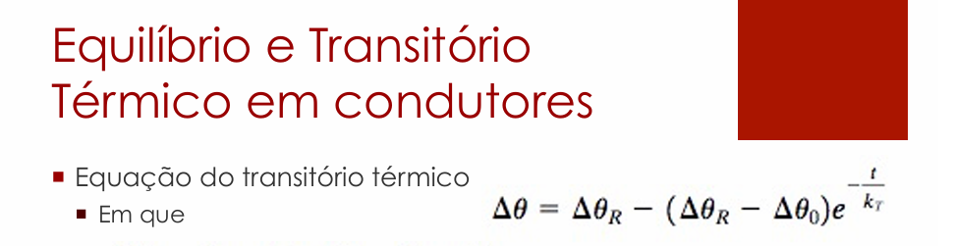
Fonte: PIE 04 (2026)

Esse cálculo pode ser visualizado na equação 21 e adaptado para a equação 22.

 | ${Δθ=Δθ_{R}-(Δθ_{R}-Δθ_{0})e^{-\frac{t}{k_{T}}}}_{}$ | (21)
Por se tratar de condutor a frio $Δθ_{0}$ será considerado como zero pois na partida a frio, o condutor estava desligado e em equilíbrio com o meio, assim sendo sua temperatura inicial é igual à temperatura ambiente (a diferença entre a temperatura inicial 45°C e a temperatura do ambiente de 45°C é zero)
 | ${Δθ=Δθ_{R}-(Δθ_{R})e^{-\frac{t}{k_{T}}}}_{}$ | (22)

Sendo:
$Δθ: diferença da temperatura para condutor a frio$
$Δθ_{R}:diferença da temperatura em regime permanente;$
$t: tempo máximo com rotor bloqueado a frio obtido do catálogo de fabricante WEG 53 ;$
$k_{T}: constante de tempo, item 5.3;$
${Δθ=(1629,61-45)-(1629,61-45)e^{-\frac{53}{1163,50}}}_{}$
$Δθ=70,56 °C$

Este valor é o quanto o condutor esquentou a mais do que o ambiente durante os 53 segundos de partida.
O condutor já começava na temperatura ambiente de 45ºC, a temperatura final do condutor será a temperatura inicial somada com o quanto ele esquentou a mais do que o ambiente durante os 53 segundos de partida .
$θ=45+70,56$
$θ=115,56°C$

5.6 TEMPERATURA DO CONDUTOR A QUENTE NA CORRENTE DE PARTIDA, COM FP CORRIGIDO, APÓS TEMPO DE ROTOR BLOQUEADO NO MOTOR
O valor calculado anteriormente temperatura de regime permanente na corrente de partida ($θ_{R}$) e mais o tempo máximo com rotor bloqueado a quente obtido do catálogo de fabricante WEG no item dados. Estes valores são usados para calcular a temperatura do condutor a quente, conforme a equação da Figura 24, usando também a Figura 25.

Figura 24 - Transitório térmico
Fonte: PIE 04 (2026)

Figura 25 - Temperatura máxima para serviço contínuo
Fonte: PIE 04 (2026)
Por se tratar de condutor a quente não será adaptada a equação pois já estava em funcionamento o condutor, assim sendo o condutor já estava aquecido, dessa forma se pode calcular a temperatura que o condutor consegue alcançar durante a sua partida (corrente de partida é partida).
Esse cálculo pode ser visualizado na equação 23.
 | ${Δθ=Δθ_{R}-(Δθ_{R}-Δθ_{0})e^{-\frac{t}{k_{T}}}}_{}$ | (23)
Sendo:
$Δθ: diferença da temperatura para condutor a quente;$
$Δθ_{R}:diferença da temperatura em regime permanente;$
$Δθ_{0}: diferença da temperatura máxima do condutor (figura 25) da ambiente;$
$t: tempo máximo com rotor bloqueado a quente obtido do catálogo de fabricante WEG, 24s ;$
$k_{T}: constante de tempo, item 5.3;$
${Δθ=(1629,61-45)-(1629,61-45-(90-45))e^{-\frac{24}{1163,50}}}_{}$
${Δθ=(1629,61-45)-(1629,61-45-(90-45))e^{-\frac{24}{1163,50}}}_{}$
$Δθ=76,43°C$

Este valor é o quanto o condutor esquentou a mais do que o ambiente durante os 24 segundos de partida.
O condutor já estava aquecido, a temperatura final do condutor será a temperatura ambiente somada com o quanto ele esquentou a mais do que o ambiente durante os 24 segundos de partida.
$θ=45+76,4$
$θ=121,43°C$

5.7 TEMPO NECESSÁRIO PARA ATINGIR TEMPERATURA DE SOBRECARGA DE CONDUTOR A FRIO
A temperatura de sobrecarga seria a temperatura máxima limite que a isolação do condutor pode suportar temporariamente durante uma sobrecarga sem sofrer avarias. O tempo de sobrecarga pode ser calculado através da equação das figuras 26 e 27, também usando a tabela da Figura 28.
A Figura 28 mostra a temperatura limite de sobrecarga do XLPE e outras temperaturas, o tempo calculado por meio da Figura 26 é o tempo em que o condutor que estava desligado e em equilíbrio com o meio demora para atingir o limite de sobrecarga.

Figura 26 - Tempo para temperatura de sobrecarga de condutor a frio
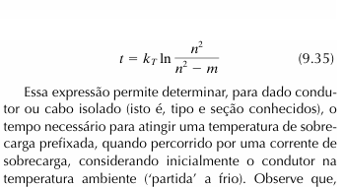

Fonte: Cotrim (2008, p.300)

Figura 27 - Equações de tempo de temperatura de sobrecarga de condutor a frio
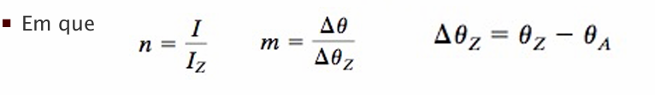

Fonte: PIE 04 (2026)

Figura 28 - Temperaturas características dos condutores 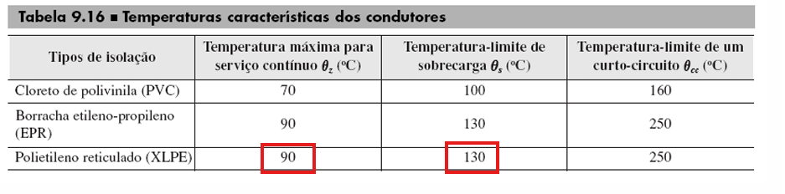
Fonte: PIE 04 (2026)

Esse cálculo pode ser visualizado na equação 24 a 26.

 | ${t=k_{T}*ln}_{}\frac{n²}{n²-m}$ | (24)
Sendo:
$t:tempo de temperatura em sobrecarga de condutor a frio;$
$k_{T}: constante de tempo;$
$n: I_{partida} sobre I_{Z} ;$
$m: Δθ sobre {Δθ}_{Z};$
 | ${n=}_{}\frac{I_{partida}}{I_{Z}}$ | (25)

Sendo:
$I_{partida}: corrente de partida ;$
$I_{Z}: capacidade de condução de corrente precisa corrigir com fator de temperatura.$

Se for utilizar o $I_{Z}$ preciso adequar ele para 45°C pois este foi obtido para 30ºC no item 5.2, de forma a adequá-lo precisaria usar o fator de correção de temperatura. Esse cálculo pode ser visualizado anteriormente no item 5.4.
${I_{z-corrigido}=187,92 A}_{}$

A equação 25 substituindo valores

${n=}_{}\frac{1115,136}{187,92}$
${n=}_{}5,93$

 | ${m=}_{}\frac{Δθ}{{Δθ}_{Z}}$ | (26)
Sendo:
$Δθ: corrente de partida ;$
$Δθ: diferença da temperatura de sobrecarga θ_{s} e do meio θ_{A} ;$
$Δθ_{z}: diferença da temperatura máxima do serviço contínuo θ_{z} e do meio θ_{A}$

A equação 26 substituindo valores:
${m=}_{}\frac{θ_{s}-θ_{A}}{θ_{z}-θ_{A}}$
${m=}_{}\frac{130-45}{90-45}$
${m=}_{}1,89$

De volta a equação 24:
${t=k_{T}*ln}_{}\frac{n²}{n²-m}$
${t=1163,50*ln}_{}\frac{5,93²}{5,93²-1,89}$
$t=64,28 s$

5.8 TEMPO NECESSÁRIO PARA ATINGIR TEMPERATURA DE SOBRECARGA DE CONDUTOR A QUENTE
A temperatura de sobrecarga seria a temperatura máxima limite que a isolação do condutor pode suportar temporariamente durante uma sobrecarga sem sofrer avarias. O tempo de sobrecarga pode ser calculado através da equação da Figura 29, também usando as figuras e equações do item 5.7.
O tempo calculado por meio da Figura 29 é o tempo em que o condutor que estava aquecido demora para atingir o limite de sobrecarga.

Figura 29 - Tempo para temperatura de sobrecarga de condutor a quente

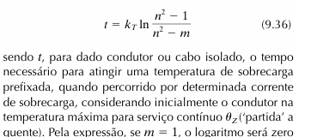
Fonte: Cotrim (2008, p.300)

Esse cálculo pode ser visualizado na equação 27, similar a equação do item 5.7.

 | ${t=k_{T}*ln}_{}\frac{n²-1}{n²-m}$ | (27)
${t=1163,50*ln}_{}\frac{5,93²-1}{5,93²-1,89}$
${t=30,71 s}_{}$

6 REFERÊNCIAS

COTRIM, Ademaro A. M. B. Instalações elétricas. 5. ed. São Paulo: Pearson Prentice
Hall, 2008.

MAMEDE FILHO, João. Instalações elétricas industriais. 9. ed. Rio de Janeiro: LTC,
2017.

SICA. PIE 02 - Introduc╠ºa╠âo a Engenharia de Luminote╠ücnica, 2026.

SICA. PIE 03 - Ca╠ülculo de Demanda, FP e Diagramas e Seguranc╠ºa Energe╠ütica., 2026.

SICA. PIE 04 - Condutores e dimensionamento (ampacidade) e ana╠ülise te╠ürmica, 2026.

SICA. PIE 05 - Condutores neutro e protec╠ºa╠âo, dimensionamento (queda de tensa╠âo) e barramentos e canaletas, 2026.

